**Тема 5. Метод внутренней точки**

**В этот раз визуализация работы алгоритма в обязательном задании.**

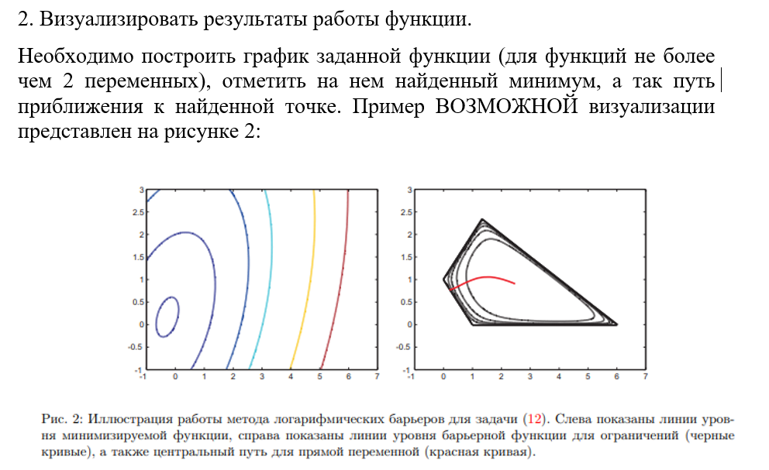

1. **Решение задачи оптимизации для функции с ограничениями типа равенства методом Ньютона** (способ решения двойственной задачи).

*Формат входных данных:*

Обязательные параметры:

а) Функция в явном виде;

б) Ограничения типа равенства в явном виде;

в) Координаты начальной точки (начального приближения);

*Формат выходных данных:*

а) координаты точки экстремума;

**Псевдокод**

**Важно:** начальная точка должна лежать в допустимом множестве!

**def** NewtonEqualityFeasible(f, gradf, hessf, A, b, stop_crit, line_search, x0, tol):

x **=** x0

n **=** x**.**shape[0]

**while** **True**:

newton_matrix **=** [[hessf(x), A**.**T], [A, 0]]

rhs **=** [**-**gradf(x), 0]

w **=** solve_lin_sys(newton_matrix, rhs)

h **=** w[:n]

**if** stop_crit(x, h, gradf(x), **\*\***kwargs) **<** tol:

**break**

alpha **=** line_search(x, h, f, gradf(x), **\*\***kwargs)

x **=** x **+** alpha **\*** h

**return** x

<https://github.com/bminortx/OptimizationAlgorithms>

<https://github.com/bminortx/OptimizationAlgorithms/blob/master/10_15.py>

<https://github.com/DimitrisCC/InteriorPointAlgorithm>

1. **Решение задачи оптимизации для функции с ограничениями типа НЕравенства методом логарифмических барьеров (прямой метод внутренней точки).**

<https://github.com/amkatrutsa/MIPT-Opt/blob/master/Spring2017-2019/18-LinProgPrimalInterior/Seminar18.ipynb>

**Все делается для функции двух переменных.**

На вход:

а) Функция

б) ограничения типа равенств и неравенств.

в) координаты начальной точки (х0).

г) точность оптимизации (eps).

**t > 0 задается произвольно**

**4) меняется с каждым шагом в зависимости от нового t.**

**5) Делаем до тех пор, пока $x_{k+1}-x_{k}$ > eps.**

**Выход: Найденная точка.**

**Задается в самом начале:**

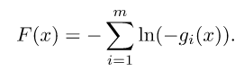

**Меняется в зависимости от значения t:**

**Где - обратная матрица.**

$f\left(x\right)-заданная функция$**,**

**gi(x) – ограничения. (если оно выглядит так: x^2+2 >=0, то под ln пишем просто x^2+2.**

**Пример задачи:**

1. **Решение задачи оптимизации для функции с ограничениями типа НЕравенства прямо-двойственным методом внутренней точки.**

*Формат входных данных:*

Обязательные параметры:

а) Функция в явном виде;

б) Ограничения типа равенств и неравенств в явном виде;

в) Координаты начальной точки (начального приближения);

Необязательные параметры:

а)точность оптимизации;

*Формат выходных данных:*

а) координаты точки экстремума;

1 источник:

2 источник:

### Псевдокод

**def** NewtonEqualityInfeasible(f, gradf, hessf, A, b, stop_crit, line_search, x0, mu0, tol):

x **=** x0

mu **=** mu0

n **=** x**.**shape[0]

**while** **True**:

z_p, z_d **=** ComputeNewtonStep(hessf(x), A, b)

**if** stop_crit(x, z_p, z_d, gradf(x), **\*\***kwargs) **<** tol:

**break**

alpha **=** line_search(x, z_p, z_d, f, gradf(x), **\*\***kwargs)

x **=** x **+** alpha **\*** z_p

mu **=** mu **+** alpha **\*** z_d

**return** x



3 источник:

<https://github.com/bminortx/OptimizationAlgorithms>

<https://github.com/bminortx/OptimizationAlgorithms/blob/master/10_15.py> (dual)